Київський нацiональний унiверситет iменi Тараса Шевченка Мiнiстерство освiти i науки України
Київський нацiональний унiверситет iменi Тараса Шевченка Мiнiстерство освiти i науки України

Квалiфiкацiйна наукова праця на правах рукопису

ОЛIХ ОЛЕГ ЯРОСЛАВОВИЧ

УДК 534.29, 537.312.5/.6/.9

621.315.592; 539.1; 539.2

РАДІАЦІЙНІ ТА АКУСТОАКТИВОВАНІ ЯВИЩА В ПОВЕРХНЕВО-БАР'ЄРНИХ СТРУКТУРАХ НА ОСНОВI КРЕМНІЮ ТА АРСЕНIДУ ГАЛIЮ

Спецiальнiсть 104— «Фiзика та астрономiя» 10— Природничi науки

Автореферат дисертації на здобуття наукового ступеня
доктора фізико-математичних наук

Київ — 2018
ЗАГАЛЬНА ХАРАКТЕРИСТИКА РОБОТИ

Актуальність теми. Поверхнево-бар'єрні структури – основа мікро-, фото--, та електроніки……. .Поверхнево-бар'єрні структури на основі напівпровідників …в даний час зайняли, поряд з р-п-структурами, важливе місце в напівпровідниковій електроніці, а також широко використовуються як засіб для дослідження властивостей напівпровідників. Розвиток мікро та натотехнологій тісно пов’язаний з успіхами в вивченні фізичних властивостей Саме унікальні властивості цих матеріалів та фізичні явища на границях розділу фаз дозволили створити ціле покоління мікроелектронних приладів і схем, а зменшення розмірів активних елементів до сотень і десятків нанометрів дозволяє говорити про початок нанотехнологічної ери в електроніці. 1.ці структури дуже важливі (вольтаїці, ФЕ. СЕ. Датчики…!)..Зокрема кремнієві поверхнево-бар’єрні структури (ПБС) залишаються актуальними предметами таких дослідження і сьогодні. Основною причиною є стрімкий розвиток сонячної енергетики на основі кристалів Si та дослідження ефективності і стабільності характеристик кремнієвих сонячних елементів.
Як вiдомо, структури метал–напiвпровiдник є основою для створення рiзноманiтних польових транзисторiв, детекторiв високочастотного випромiнювання, сонячних елементiв тощо; дiоди з контактом Шотки широко використовуються пiд час виробництва високошвидкiсних логiчних, iнтегральних та оптоелектронних елементiв i тому iнтерес до подiбних структур з боку науковцiв є цiлком зрозумiлим. Зауважимо, що через суттєве рiзноманiття факторiв впливу, задача про передбачення за певних (у тому числi i температурних) умов механiзму струмопереносу в структурах з бар’єром Шотки є складною i такою, що не має загального вирiшення. З iншого боку, технiчний розвиток передбачає розширення вимог до умов, в яких мають функцiонувати напiвпровiдниковi прилади. Так напiвпровiдниковi прилади нерiдко повиннi функцiонувати за умов рiзноманiтного опромiнення, наприклад, у космосi чи на атомних електростанцiях. Електрофiзичнi властивостi структур МН дуже чутливi до стану межі роздiлу мiж металом та напiвпровiдником i будь–якi зовнiшнi фактори, що модифiкують iнтерфейс, суттєво впливають також i на властивостi ДШ. Радiацiйний вплив є одним з таких факторiв i тому вивчення впливу опромiнення на характеристики МН структур є дуже важливим не лише завдяки тому, що подiбнi дослiдження дозволяють краще зрозумiти механiзми та наслiдки взаємодiї радiацiї та твердого тiла, але й через своє широке практичне застосування.
2. зупинитися коротко на питанні “Уз для матеріалів і в технології,..Відзначити, що майже зовсім не вивчався вплив УЗ на структури” З цього і постановка роботи
Зв’язок роботи з науковими програмами, планами, темами. Робота відповідає основним науковим напрямам діяльності…
Мета і завдання роботи. Метою даної роботи було: -Створення методично-програмної бази для досліджень…процесів протікання струму…--Розробка і реалізація методичних можливостей керування конфігурацією дефектів в структурах, як шляхом радіаційного опромінення, так і динамічно в процесі акустичного навантаження.---Виявлення АІ ефектів в структурах з різною дефектною структурою та вста-новлення відповідних механізмів протікання в таких структурах. ----Вивчення та співставлення виявлених явищ з теоретичними представленнями фізики ----- Узагальнення фізичних закономірностей та Висновки
Для цього вирішувалися такі завдання:1. Зразки, їх підготовка, контакти,…радіаційна обробка (вибір режимів…)2.Розробка нових акустооптичних методик дослідження…Автоматизація. Комп’ютеризація. 3.Розробка ефективних (високоточних) методів обчислення експериментальних результатів…4.Проведення циклів температурних, спектральних.., частот-них…,релаксаційних…(довготривалих), і т.д. ВАХ, ЛАХ, ВЧ- . нейтронне -, γ-опромінення, УЗО, акустичні вимірювання швидкості і коеф.Поглинання, акустохол,….Розробка спеціальних методичних циклів дослідження…5.Розробка фізичної моделі…Вивчення взаємозв’язку між змінами ЕФ параметрів та… Проведення теоретичних обробок (розрахунки …) і співставлення з відомими літературними даними.
Наукова новизна одержаних результатів - зумовлена розробкою і застосуванням нових АІ методів керування станом дефектів у напівпровідникових структурах,. Приведені в дисертації результати досліджень процесів протікання струму в поверхнево-бар'єрних структурах, які були радіаційно опромінені та в умовах акустичного навантаження, дозволили суттєво розвинути, розширити і уточнити існуючі уявлення про фізику даних явищ. Наукова новизна полягає в тому, що вперше проведені ретельні (регулярні, повні, ґрунтовні) дослідження низки фундаментальних процесів електропереносу та рекомбінації нерівноважних носіїв заряду для різних (в основному, кремнієвих) поверхнево-бар'єрних структур в умовах керованих змін системи дефектів решітки кристала, як за допомогою нейтронного та γ-опромінення, так і акустичного навантаження. Співставлення отриманих експериментальних результатів з даними теоретичних аналізів та окремими результатами інших авторів, дозволили повністю якісно і у більшості випадків кількісно описати всі виявлені процеси і вияснити їхні основні характеристики і параметри. Досягнутий високий рівень розуміння деталей процесів протікання струму в поверхнево-бар'єрних структурах позволяє надійно оцінювати ефективність роботи відповідних приладів і передбачати поведінку подібних напівпровідникових пристроїв.
І. Вперше виявлені та дослідженні динамічні (оборотні) ефекти в неопромінених, так і радіаційно-опромінених кремнієвих діодних структурах. Це дозволило отримати кількісні дані про …. електрофізичні характеристики бар’єрних структур на основі Si, призначеного для сонячної енергетики.
ІІ. Вперше порівняно вплив ультразвукового навантаження на параметри як неопромінених, так і радіаційно-опромінених кремнієвих діодних структур. Показано, що застосування УЗН розширює можливості вивчення фундаментальних характеристик і параметрів структур і поглиблює розуміння фізичних процесів, зокрема, механізми рекомбінації в….. Вперше ідентифіковано основні акустоактивні дефекти, з’ясовано умови, при яких можлива їх перебудова.
ІІІ Запропонована нова фізична модель акусто-активного комплексного дефекту, в рамках якоЇ пояснено особливості акусто-індукованих ефектів в діодних структурах, які раніше не були відомі….Модель дозволяє прогнозувати результати дії УЗН також в інших структурах.
Практична цінність роботи: Результати сприяють більш глибокому розумінню фізичних процесів в ….структурах при дії зовнішніх чинників (ВЧ-, нейтронне, г-опромінення,УЗ)., що допомагає прогнозуванню робочих характеристик різних напівпровідникових структур в умовах…. Ідея акустокерування струмом дiоду (керування параметрами і характеристиками) може мати практичне застосування в електронiцi i заслуговує на подальше дослiдження. Виявлені окремі ефекти можуть бути використані для розробки певних датчиків і сенсорів.
І. Розглянуто (проаналізовано) можливості основних методів розрахунку параметрів діодних напівпровідникових структур з ВАХ. На основі тестування та порівняльного дослідження методів запропонована їх оптимізація з метою збільшення ефективності (збільшення точності та зменшен-ня часу, необхідного для розрахунку). Показано, що використання функції Ламберта при чисель-ному визначенні параметрів ДШ дозволяє зменшити похибки визначення та вплив на них інших факторів; з іншого боку, час роботи алгоритму зростає. Показана ефективність даних методів в ….
ІІ. Розроблена і створена автоматизована установка дослідження ВАХ в діодних структурах в умовах УЗ навантаження (поздовжні і поперечні АХ, 1-30МГц) в температурному інтервалі 77-340К, при освітленні. Реалізована експериментальна методика в комплексі високоточних автоматизованих вимірювальних прист-роїв та паралельного програмного сприяння -забезпечили високі точності визначення параметрів структур.
ІІІ. Оптимізовані методи дослідження процесів струму перенесення в структурах в умовах УЗ навантаження. Проведені розрахунки і отримано цілу низку важливих параметрів кремнієвих діодних структур, які визначають характеристики напівпровідникових пристроїв на базі відповідних структур.
ІУ.Запропоновано метод (спосіб, пристрій, датчик…)оцiнки дози γ–квантiв, поглинутих структурою МН.
Об’єктом дослідження були структури ……як вихідні, так і радіаційно опромінені. Предмет дослідження – фізичні процеси протікання струму, ФЕ перетворення, Методи досліджень.
Особистий внесок здобувача. Всі експериментальні та теоретичні дослідження, написання наукових статей, підготовка доповідей, тез, - виконанні автором особисто Авторові належать основні ідеї, наукова постановка цілей і задач дослідження, планування шляхів їх вирішення, наукове обґрунтування вибору об’єктів, розробка методології експериментальних досліджень та їх виконання, аналіз та інтерпритація результатів, створення теоретичних моделей та наукові висновки. Постановку задач в роботах [12, ,] здійснено сумісно з Коротченковим О.
Апробація роботи. Основні результати були представлені на наступних наукових зібраннях:
- IEEE International Ultrasonic Symposium (Montreal, Canada, 2004; Rotterdam, Netherlands, 2005; Chicago, USA, 2014). Intern.Congress on Ultrasonics (Vienna, Austria, 2007; Metz, France, 2015). MRS Spring Meeting, Symposium F: Semiconductor Defect Engineering, San Francisco, USA, 2007).
- Українських конференціях з фізики напівпровідників (Одеса, 2002; Одеса, 2007; Запоріжжя, 2009; Ужгород, 2011; Чернівці, 2013; Дніпро, 2016 ). III международная конференция «Радиационно–термические эффектыи процессы в неорганических материалах» (Томск, Россия, 2002). Девятая междунар. научно–техн. Конф.«Актуал.проблемы твердотельной электроники и микроэлектроники» (Дивноморское, Россия, 2004).
- Міжн. школах-конференціях з актуальних питань фізики напівпровідників, Дрогобич (2008; 2010; 2013). Міжн. конференціях з фізики і технології тонких плівок та наносистем (Івано-Франківськ, 2009; 2013). International research and practice conf.«Nanotechnology and nanomaterials», (Bukovel, Ukraine. 2013). Міжн. науково-технічних конф. по сенсорній електроніці і мікросистемним технологіям (Одеса, 2004; 2014). Міжн. науково-практичних конф. “Матеріали електронної техніки та сучасні інформаційні технології” (Кременчук, 2010). Всеукраїнська наук. Конф. «Актуальнi проблеми теор. експериментальної та прикладної фiзики» (Тернопiль, Україна, 2012). II Всеукраїнська наук–практ.конф. МЕIСS–2017 (Днiпро,Україна, 2017).
Публікації (ДЛЯ РЕФЕРАТА!). Результати дисертації відображено у 36 основних публікаціях, з них 27 статей у провідних фахових журналах (12 - без співавторів), 9 – в тезах конф.
ОСНОВНИЙ ЗМІСТ дисертації (по розділам)
До кожного пункту повинні “звучати” віртуальні питання: Чому це важливо досліджувати? Що нового і як зроблено? Який зв'язок з основною темою роботи?
У вступі до дисертації подана загальна характеристика роботи. Зокрема, обґрунтувано вибір теми дослiдження у зв’язку iз сучасними дослiдженнями у вiдповiднiй галузi, сформульовану мету i завдання дослiдження вiдповiдно до предмета та об’єкта дослiдження; перераховуються і обґрунтовуються використанi науковi методи дослiдження; визначено наукову новизну отриманих результатів; наведено інформацію про особистий внесок здобувача, про апробацiю матерiалiв дисертації, про структуру та обсяг роботи.
У РОЗДІЛІ 1 «Напівпровідникові мiкроелектронні структури та можливості (способи - радіаційні, акустичні) керування (регулювання) їхніми характеристиками» зроблено короткий літературний огляд, в якому звернено увагу на дуже широке застосування бар’єрних структур на основі –Si , зокрема в вольтаїці, ФЕ. СЕ. Датчики… Актуальність дослідження визначається стрімким розвитком сонячної енергетики на основі кристалів Si та необхідністю вивчення ефективності і стабільності характеристик кремнієвих сонячних елементів. Одним з найбільш радикальних методів впливу на структурні спотворення і цілеспрямовану зміну властивостей як матеріалів мікроелектроніки, так і пристроїв, залишаються радіаційні (ВЧ, нейтрони, позитрони, γ-опромінення).
До більш «делікатних» методів з надзвичайно широкими технологічними можливостями належать акустичні. Наприклад, на даний час, акустичнi хвилi використовуються (лише запропоновано?) для пiдсилення iнтенсивностi електро–та фотолюмiнесценцiї, для зв’язування лазерного випромiнювання в плазмони в графенi, для модифiкацiї поляризацiї лазерного випромiнювання та кiнетики випромiнювальної рекомбiнацiї в квантових ямах [63], для впливу на властивостi вуглецевих нанотрубок та металевих кластерiв в оксидi кремнiю, для манiпуляцiї наночастинками , для кореляцiї електронного транспорту в гетероструктурах , для дослiдження спiн–орбiтальної взаємодiї електронiв, що рухаються в квантових ямах тощо. У тому числi вивчаються i процеси впливу пружних коливань на рiзноманiтнi властивостi напiвпровiдникових структур при знижених (близько азотних i нижче) температурах [,]. (В ОСНОВНОМУ, ЦЕ _ЗАЛИШКОВІ) Проте, не зважаючи на достатньо широкий перелiк робiт, питання низькотемпературного акустичного впливу не можна назвати всебiчно дослiдженим. в роботах [231,] вивчаються ефекти в п’єзоелектричних напiвпровiдниках, де поширення УЗ супроводжується суттєвими електричними полями; об’єктом дослiдження [95,] є кристали зi значною кiлькiстю мiжзернових границь. Водночас малодислокацiйнi неп’єзоелектричнi кристали, яскравим представником яких є Si, залишаються практично поза увагою науковцiв з точки зору дослiдження низькотемпературних АI ефектiв. Чи не єдиним вiдомим автору виключенням є роботи [93, 217,], де вивчається АДВ у монокристалiчному кремнiї та p–n структурах на його основi в широкому дiапазонi температур. З iншого боку теоретично передбачено [146] та експериментально показано [95,], що при зниженнi температури ефективнiсть взаємодiї УЗ з дефектами кристалiчної ґратки пiдвищується. На початок даної роботи динамічні акустичні ефекти у бар’єрних структурах фактично не досліджувалися.
Є такий «кусок» у тебе, який, власне виграшний по темі дисертації, причому на «законних» підставах, десь необхідно знайти йому достойне місце! « Крiм того, ряд акусто–керованих. (це ж було в В ТВОЇХ РОБОТАХ!!, а варто говорити лише про чужі результатати, ще до початку даної роботи) Так, УЗ може викликати вiдновлення параметрiв радiацiйно–опромiнених [12] структур метал–кремнiй та пiдвищувати однорiднiсть їх характеристик [6], покращувати (ЦЕ НЕ ПОТРІБНО СТАВИТИ В ОГЛЯД, ЦЕ ВЖЕ є ПРЕДМЕТ твоєї ДИСЕРТАЦІЇ!!!) властивостi кремнiєвих p–n переходiв, сформованих шляхом iонної iмплантацiї [99], модифiкувати тунельний [340] та генерацiйно–рекомбiнацiйнi [58, 59] струми в p–n структурах». Звідси – ПОСТАНОВКА (а, може, вона буде десь у Вступі…)

В наступному параграфі Розділу1 розглядаються деякі методичні питання збудження АХ в експериментальних зразках, оцінка характеристик акустичного поля. Деякі характеристики використаних вимірювальних установок, особливості конструкції акустичних комірок, тощо.Можна, в принципі розгрузити розд 2 і підрозділ 2.1. «Особливостi використання активного ультразвуку» перенести сюди (?).
Значна частина представлених у дисертацiйнiй роботi результатiв (роздiли 2, 4, 5 та 6) пов’язана з дослiдженням АІ ефектiв, ….. При УЗО процеси впливу АХ та вимiрювання параметрiв були роздiленi в часі i тому нагальної необхiдностi екранування п’єзоелектричних полiв не було. Як наслiдок, експериментальна схема простiша, п’єзоперетворювач безпосередньо акустично контактував з дослiджуваною структурою.В той же час при динамічних …..дуже важлива розв’язка по ВЧ. На рис.1 – схема комірки, яка враховує….
- 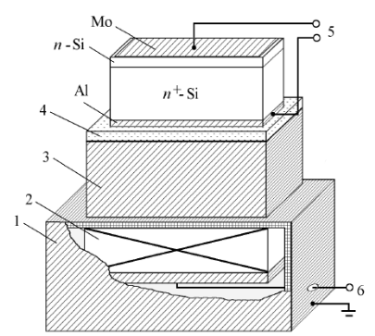
Рис.1. Використана схема (комірка) УЗН. 1 – екран (алюмiнiєва фольга); 2 — п’єзоелектричний перетворювач (LiNbO₃); 3 — буфер (циліндр Al); 4 — дiелектричний прошарок (слюда, товщина 0,03 мм); 5 — контакти для вимiрювання ВАХ; 6 — контакти для збудження УЗ
Ще в 1розд. важливо зупинитися на зразках. Не просто перелічити, табл.. з вихідними параметрами, але провести логіку, аргументацію. ЧОМУ ТАКІ ВИБРАНІ? ЯК ВОНИ ДОПОВНЮЮТЬ картину і вирішують ЗАГАЛЬНУ МЕТУ? ЧИМ ОРИГІНАЛЬНІ? ЩО НА ТАКИХ ЗРАЗКАХ РАНІШЕ НЕ ДОСЛІДЖУВАЛОСЯ?
Роздiл 2 «Динамiчнi акусто–iндукованi ефекти в радiацiйно опромiнених та неопромiнених кремнiєвих структурах з p–n переходом». результати даного роздiлу представленi в роботах [1, 7, 8, 10, 13, 15, 26, 27, 30, 33, 34, 36, 37, 39, 41, 42, 52, 56 уточнити].
2.1 Особливостi використання активного ультразвуку – краще відправити в розд.1. Врозділі2.2 Структура кремнiєвих сонячних елементiв та режими їх радiацiйного опромiнення описані і зразки Сонячних елементів (СЕ), якi дослiджувалися в роботi, режими радіаційних обробок, На сьогоднi КСЕ продовжують вiдiгравати домiнуючу роль у галузi фотовольтаїки. Першочерговою задачею виробникiв КСЕ є можливiсть керування їх властивостями, що, насамперед, пов’язане з розумiнням причинно–наслiдкових зв’язкiв процесiв, якi вiдбуваються пiд час фотогенерацiї та руху носiїв заряду.Приведена схема розрахунку параметрів на основі експериментальних ВАХ та ЛАХ.
Розділ 2.3 Режими ультразвукового навантаження кристалiчних кремнiєвих сонячних елементiв теж може відправити в розд1 ?
В наступному параграфі 2.4 Оборотна акусто–керована деградацiя неопромiнених кристалiчних кремнiєвих сонячних елементiв Представленi результати отриманi в результатi експериментального дослiдження АI змiн фото–електричних параметрiв КСЕ. Основне питання, яке розв’язувалося в даній частині роботи – це вперше проведене дослідження оборотних (динамічних) і акусто-активованих ефектів в СЕ та вияснення фізичних процесів. Зокрема, встановлено, що має мiсце акусто–керована деградацiя як струму короткого замикання, так i напруги холостого ходу та фактора форми. Встановлено, що ефективнiсть УЗ дiї на КСЕ визначається насамперед змiщенням атомiв (деформацiєю ґратки), а не iнтенсивнiстю АХ (загальною енергiєю коливань, енергiєю яку отримує кристал пiд час УЗН). З цiєї точки зору поперечнi АХ є бiльш ефективним iнструментом впливу, нiж повздовжнi, так як за однакових енергетичних затрат дозволяють досягти бiльшого ефекту.
В рамках моделi подвiйного дiоду залежнiсть густини струму J вiд при- кладеної напруги V для n+–p сонячного елементу має описуватися наступним виразом [100, 101]:
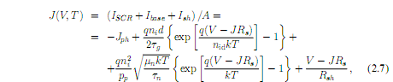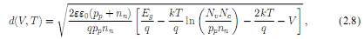
де I_{SCR} описує загальну рекомбiнацiю в областi просторового заряду (ОПЗ) I_{base} пов’язане з процесами рекомбiнацiї у квазi–нейтральнiй областi (КНО), I_{sh} — шунтуючий струм, A — площа дiоду, T — абсолютна температура, J_{ph} — густина фотогенерованого струму, q — елементарний заряд, n_{i} — концентрацiя власних носiїв заряду, τ_{g} — ефективний час життя носiїв заряду в ОПЗ, d — товщина ОПЗ:6 ε₀ — дiелектрична стала, ε — дiелектрична проникнiсть матерiалу (для Si ε = 11,7), p_{p} та n_{n} — концентрацiя основних носiїв заряду в p– та n–областi, вiдпо- вiдно; E_{g} — ширина забороненої зони напiвпровiдника, N_{c} та N_{v} — ефективна густина станiв поблизу дна зони провiдностi та вершини валентної зони, вiд- повiдно; n_{id} — фактор неiдеальностi R_{s} та R_{sh} — послiдовний та шунтуючий опори, вiдповiдно; µ_{n} та τ_{n} — рухливiсть та час життя електронiв (неосновних носiїв) в базi дiоду. Тобто, рiвняння ВАХ, яке моделює поведiнку сонячного елементу за допомогою еквiвалентної електричної схеми, мiстить ряд параметрiв, що безпосередньо стосуються фiзичних процесiв, якi вiдбуваються в пристрої.

Формули (2.7)–(2.8) були використанi для апроксимацiї експериментальних даних, причому невiдомими величинами вважалися τ_{g}, τ_{n}, n_{id}, R_{sh}, R_{s} та J_{ph} (остання лише для ВАХ при освiтленнi). При цьому враховувалося, що n_{i}(T ) = 1,64· 10¹⁵ T ^{1,706} exp(−E_{g}/2kT ) см−3, N_{c}(T ) = 2,86·10¹⁹(T /300)^{1,58} см−3, N_{v}(T ) = 3,10 · 10¹⁹(T /300)^{1,85} см−3, а температурнi залежностi забороненої зони та рухливостi електронiв описуються формулами Varshni та Caughey–Thomas, вiдповiдно.
Виявлено, що а) УЗН призводить до збiльшення n_{i}d та зменшення τ_{g}; величини АI змiн показано в Таблицi 5; б) τ_{g} та nid змiнюються бiльш ефективно при використаннi поперечних АХ; в) ε_{τg} та ∆n_{id} збiльшуються при використаннi УЗ з бiльшими значеннями W_{US}; г)УЗН не впливає на E_{τg} та T_{id}; E_{τg} = 0.24±0.01 еВ для всiх дослiджених зразкiв, тодi як характерна температура фактору неiдеальностi залежить вiд мiсця розташування зразка на пластинi: T_{id} = 330 ± 30 K для SC11 та T_{id} = 230 ± 20 K для SC17. Таким чином, отриманi результати свiдчать, що а) у рекомбiнацiйних процесах як в SC11, так i в SC17 приймають участь однаковi дефекти, так як значення E_{τg} збiгається; б) концентрацiя рекомбiнацiйно–активних дефектiв у зразках рiзна, про що свiдчать неоднаковi значення T_{id}, τ_{g,in} та n_{id,in}; в) УЗН не призводить до змiн енергетичних рiвнiв та концентрацiй дефектiв, так як E_{τg} та T_{id} в умовах поширення АХ не мiняються. В умовах акустичного навантаження збільшується внесок у рекомбінаційні процеси більш мілких рівнів; встановлено зменшення енергії термічної активації енергетичних рівнів, пов'язаних з дефектами. Встановлено, що ефективність взаємодії акустичних хвиль з точковими дефектами зростає з підвищенням частоти акустичних коливань.
В наступному параграфі 2.4.4 (2.5?). цього Розділу розглянута запропонована Модель (ВЗАГАЛІ-ТО, МОДЕЛІ ВАРТО ОКРЕМИЙ ПІДРОЗДІл ВИДІЛИТИ !) поведiнки дефектного комплексу в умовах УЗН, яка виявленi оборотнi АI змiни рекомбiнацiйних параметрiв КСЕ пояснює змiною вiдстанi мiж компонентами дефектного комплексу в умовах УЗН. Зокрема, якщо мова йде про АI модифiкацiю n_{id} та τ_{g}, то вiдбувається змiна вiдстанi мiж донором та акцептором, якi приймають участь у CDLR (coupled defect level recombination, рекомбiнацiя у системi спарених рiвнiв дефектiв).

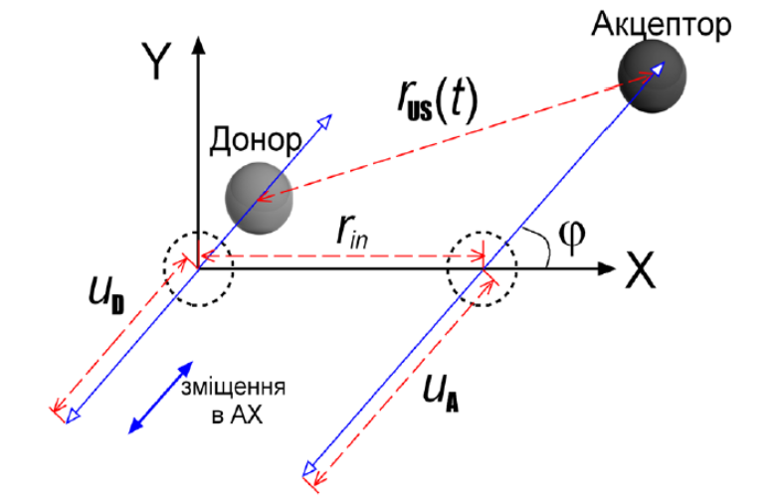
Рис.2 Модель поведiнки дефектного комплексу в умовах УЗН..
відстань між донором та акцептором до та в умовах УЗН, відповідно.
У вихiдному станi, до УЗН, донор та акцептор перебувають на вiдстанi r_{in} один вiд одного, вiсь X спрямована вздовж прямої, яка з’єднує дефекти. В умовах УЗН дефекти коливаються з амплiтудами u_{D} та u_{A}. Напрям коливань збiгається з напрямом змiщень в АХ та утворює кут φ з вiссю X. u_{D} та u_{A} залежать вiд ξ_{US}, пружних полiв дефекту (значень ∆Ω^{D} та ∆Ω^{A}, ΔΩd — змiна об’єму кристалу, що припадає на один дефект (для мiжвузлових атомiв та домiшок замiщення з iонним радiусом, що перевищує радiус атома матрицi ΔΩd > 0, тодi як для вакансiйта домiшок замiщення з меншим iонним радiусом ΔΩd < 0); пов’язаних з кожною окремою складовою), енергiї зв’язку комплексу i можуть вiдрiзнятися мiж собою. Вiдповiдно, вiдстань мiж донором та акцептором за умов УЗН залежить вiд часу t:
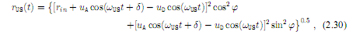
де ω_{US} — циклiчна частота УЗ, а δ — зсув фаз мiж коливаннями донора та акцептора.Змiна вiдстанi мiж компонентами комплексу, згiдно з моделлю CDLR, має викликати змiни ППЗ носiїв та величини R_{DA}. Були проведенi розрахунки АI вiдносних змiн поперечного перерiзу захоплення ε_{σ} = [σ_{US} − σ(r_{in})]/σ(r_{in}) та параметру зв’язку ε_{RDA} = [R_{DA,US} − R_{DA}(r_{in})]/R_{DA}(r_{in}), де σ_{US} та R_{DA,US} були усередненi по перiоду АХ T_{US}. На основі моделі проведений теоретичний аналіз можливих варіантів для різних Д-А пар, враховано наявність просторово орієнтованих дислокацій, для випадку повздовжніх і поперечних АХ. Згiдно з цією CDLR теорією показано,що збiльшення ППЗ та зменшення параметру зв’язку має викликати зменшення часу життя носiїв та збiльшення фактору неiдеальностi; ці висновки підтверджені на експериментi.
Запропонована модель може бути використана i для пояснень впливу УЗ на процеси рекомбiнацiї в квазi–нейтральній області КНО. Так як АI змiни оборотнi, то змiна часу життя, може бути пов’язана лише зi збiльшенням σ_{n} в умовах УЗН. Показано, що зроблений на основі запропонованої моделі ряд теоретичних передбачень дійсно підтверджується експериментальними результатами.
В у параграфі 2.4.5 цього розділу приведені результати чисельного розрахунку залежностей напруги холостого ходу та фактора форми R_{sh} в рамках моделi подвiйного дiода; З метою вiзуалiзацiї подiбних залежностей були проведенi чисельнi розрахунки. Показано, що величини напруги холостого ходу та напруги, яка вiдповiдає максимуму потужностi КСЕ значно нижчi, нiж при стандартних умовах i тому суттєвий вплив на V_{oc} та FF мають саме процеси, якi вiдбуваються в ОПЗ, тодi як внесок рекомбiнацiї в КНО знижується. Показано, що на величину V_{oc} та FF загалом впливає як n_{id}, так i R_{sh}, проте ступiнь цих залежностей суттєво визначається величиною шунтуючого опору. Наприклад, при R_{sh} > 10⁵ Ом (що вiдповiдає випадку зразка SC17), а)V_{oc} зростає з пiдвищенням величини фактора неiдеальностi; б) V_{oc} та F F практично не залежать вiд значення R_{sh}. В той же час, при R_{sh} ≤ 10⁴ Ом (випадок зразка SCR11), а) напруга холостого ходу та фактор форми зменшуються зi зменшенням шунтуючого опору; б)лише FF слабо залежить вiд n_{id}.
В наступному параграфі 2.4.6, розглядадається питання про природу дефектів, що визначають час життя носiїв заряду та беруть участь у АДВ. На пiдставi складних експериментальних процедур послідовного довготривалого освітлення зразка, відпалу, і т.д. вдалося вияснити, що дефектами, якi приймають участь як у рекомбiнацiйних процесах, так i у акусто–дефектнiй взаємодiї є, переважно, кисневмiснi преципiтати. Крiм того, певний внесок у цi процеси пов’язаний з парами Fe_{i}B_{s.}
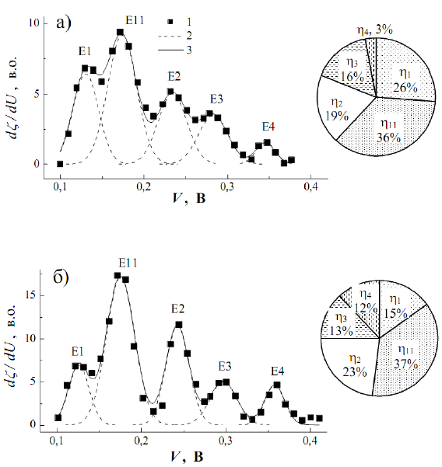
Рис. 3. Зразок SC3.
Польова залежнiсть похiдної диференцiйного показника нахилу ВАХ за вiдсутностi УЗН (а) та за його наявностi
(W_{US}= 0,60 Вт/см2 (б) .
1 — точки, отриманi пiсля диференцiювання експеримен-тальних ВАХ, 2 — гаусiани, якими апроксимувалися максимуми, 3 — сума всiх гаусiан.. Справа бiля кривих наведено дiаграми питомих внескiв η_{i} кожного з максимумiв у загальну криву.

В наступному параграфi 2.5.представленi результати експериментального дослiдження впливу УЗН на енергетичне положення в забороненiй зонi та рекомбiнацiйну активнiсть електронних станiв, пов’язаних з дефектами в кремнiєвих p–n структурах. Це надзвичайно важливе питання для розуміння процесу АІ перебудови дефектів оборотним чином, що вiдкриває перспективи створення функцiональних електронних пристроїв з динамiчним керуванням характеристиками. Була використана спеціальна обчислювальна процедура. Вимiряна ВАХ коректувалася з врахуванням величини шунтуючого опору i на її основi будувалася залежнiсть ∂ζ/∂V = f (V ). Пiсля цього проводилася апроксимацiя отриманої залежностi сумою гаусових кривих, кiлькiсть яких визначалась кiлькiстю максимумiв. При цьому також проводилась оцiнка вiдносного внеску η_{i} кожного з максимумiв у загальну площу пiд всiєю апроксимуючою кривою. Надалi величина η_{i} розглядалась як показних питомого внеску у загальну рекомбiнацiю кожного з ГР. Результати, отриманi для SC3, наведено на Рис. 3.. Видно, що в цьому випадку картина бiльш складна, нiж для SC11A: навiть за вiдсутностi УЗН присутнiй максимум Е4 та, крiм того, спостерiгається ще один максимум, позначений Е11, який пов’язаний з рiвнем E_{c} − E_{t,i} = (0,46 ± 0,01) еВ. Характер АI змiн для SC3, загалом, збiгається з виявленими в SC11A ефектами. Проведений детальний аналіз можливих дефектів, з широким залученням літературних даних, що відповідають знайденим рівням, дозволив ідентифікувати фактично всі рівні, які беруть участь в АІ процессах
Таким чином, приведенi результати пiдтверджують практичну перспективнiсть динамiчного акустичного керування властивостями напiвпровiдникiв та характеристиками приладiв на їх основi. Підкреслимо, що нерiвноважний стан дефектiв (в нашому випадку рекомбiнацiйних центрiв), який виникає при появi нерiвноважних носiїв заряду, є важливим фактором пiдвищення ефективностi АДВ загалом. Саме в такому випадку додаткова коливальна деформацiя зовнiшнього УЗ стає бiльш ефективним засобом керування характеристиками приладу
У наступному параграфі 2.6 викладено результати дослiдження впливу УЗН на параметри опромiнених кристалiчних КСЕ. Зокрема проведено порiвняння АI ефектiв, яки виникають при використаннi опромiнення рiзного типу (нейтронiв та гамма–квантiв), а отже при появi дефектiв рiзного типу. Так як наслiдки опромiнення кремнiю вивченi достатньо добре, то вдалося, зокрема, вирiзнити вплив УЗ на рiзнi за типом РД. . На Рис.4 наведено декiлька прикладiв вимiряних кривих
Рис. 4. Темновi ВАХ неопромiненого зразка (кола), нейтронно–опромiненого (квадрати) та γ-опромiненого (ромби та трикутники), вимiрянi при температурi 306K без УЗН. Точки вiдображають результати вимiрiв, лiнiї отриманi шляхом апроксимацiї за формулами (2.7)та (2.8). Штрихованою, пунктирною та штрих–пунктирною лiнiями показано розрахованi складовi повного струму, пов’язанi з рекомбiнацiяєю в КНО, в ОПЗ та шунтуючу складову, вiдповiдно, для неопромiненого зразка.

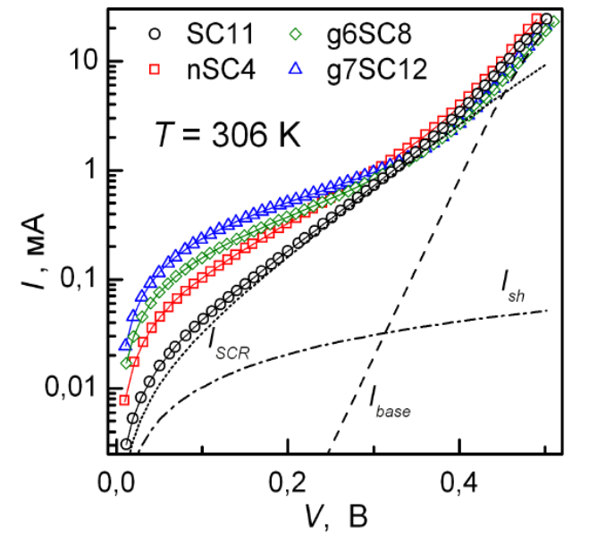
що вiдображають змiну форми ВАХ внаслiдок опромiнення. Крiм того, на рисунку за допомогою розривних лiнiй показано приклад розрахованих пiд час апроксимацiї внескiв I_{SCR}, I_{base} та I_{sh} у загальний струм. На цьому рисунку проводиться порiвняння результатiв, отриманих для опромiнених КСЕ, з даними для неопромiненого зразка SC11, параметри якого, зокрема величина шунтуючого опору, схожi з параметрами SC4, SC8, SC12. Так як при вивченнi АI ефектiв в опромiнених структурах використовувалися лише поперечнi АХ, то для порiвняння наведено результати впливу на SC11 УЗН з таким самим типом хвиль.

Аналiз отриманих результатiв показав наступні особливості:
а) опромiнення викликає змiну величин T_{id} та E_{τg}, причому для g6SC8 характе- ристична температура фактора неiдеальностi та характеристична енергiя часу життя в ОПЗ близькi, за схожих умов, до вiдповiдних значень g7SC12; б) в умовах УЗН спостерiгається, як i для неопромiнених структур, модифiкацiя величин n_{id} та τ_{g}; в) ∆n_{id} та ε_{τg} змiнюються при збiльшеннi W_{US}, тодi як T_{id} та E_{τg} практично не залежать вiд iнтенсивностi УЗН; г) УЗН викликає збiльшення як T_{id}, так i E_{τg} в γ–опромiнених структурах), тодi як подiбний ефект не спостерiгається в неопромiнених та нейтронно–опромiнених зразках; д) АI змiни фактору неiдеальностi та часу життя в ОПЗ в опромiнених та неопромiнених зразках мають протилежний знак (для g6SC8 не у всьому темпе- ратурному дiапазонi);е) змiни фактору неiдеальностi в умовах УЗН значно бiльшi в радiацiйно–модифiкованих структурах.
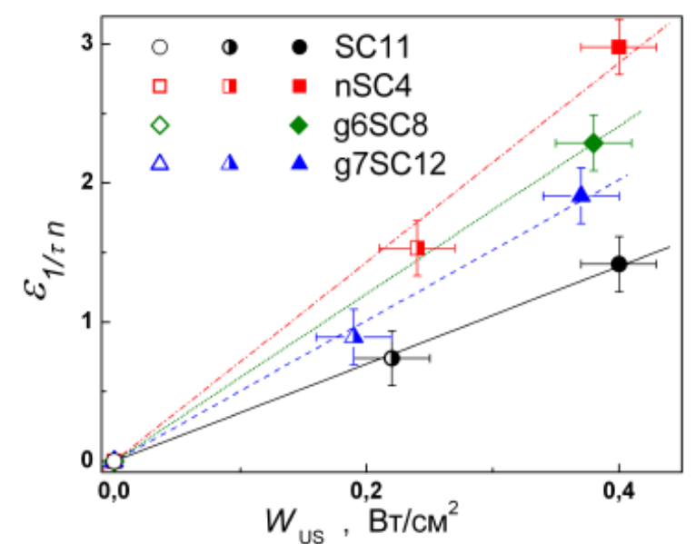
Рис. 5 . Залежностi вiдносних змiн оберненого часу життя в ОПЗ вiд iнтен-сивностi УЗ для неопромi-неного (кола), нейтронно–опромiненого (квадрати) та γ–опромiнених (трикутники та ромби) зразкiв. Лiнiї — апроксимацiя згiдно з формулою (2.47).

Отже, отриманi результати дозволяють зробити висновок, що лише частина дефектiв, пов’язаних з КП, є акустоактивними. Вони розподiленi достатньо рiвномiрно по вихiднiй кремнiєвiй пластинi i саме їх модифiкацiя в умовах УЗН є причиною виявлених змiн часу життя неосновних носiїв заряду в неопромiнених та γ–опромiнених зразках. Ефект АI змiни τ_{n} пiдсилюється внаслiдок АI модифiкацiї дивакансiй у нейтронно–опромiнених структурах. Тобто, C_{i}O_{i} не є акусто–активним дефектом, тодi як V₂ має подiбнi властивостi.
Обговорюється залежнiсть величини шунтуючого опору опромiнених та неопромiнених структур за умов УЗН та без нього. Встановлено, що опромiнення викликає достатньо суттєве зниження шунтуючого опору, а отже i збiльшення шунтуючого струму. Причиною зменшення питомого опору та змiни форми ВАХ, наприклад, наявнiсть дислокацiй, якi перетинають область p–n переходу. Допускається, що в дослiджених структурах поява дислокацiй може виникати при утвореннi кисневмiснi преципiтати, а також з-за напружень, що виникають на межі сильнолегованої n–областi та слабколегованої бази.
В останньому параграфі 2.6.5 цього розділу приведені результати дослідження «Особливостей впливу ультразвукового навантаження на фотогенерацiю струму в нейтронно–опромiнених структурах».Для оцiнки фотоелектричного перетворення проводились вимiрювання фотогенерованого струму в радiацiйно–опромiнених структурах при монохроматичному освiтленнi в режимi короткого замикання КСЕ (замiсть вимiрювання повної ВАХ).
Встановлено, що при нагрiваннi за вiдсутностi УЗН i для неопромiненого, i для нейтронно–опромiненого зразка змiна фотоструму визначається змiною коефіцієнта носіїв L_{n}:. Подiбна картина спостерiгається i для неопромiненого зразка в умовах УЗН. Тобто, змiна фотоструму в цьому випадку пов’язана з АI зменшенням довжини дифузiї (часу життя) неосновних носiїв заряду в квазi–нейтральнiй областi внаслiдок перебудови акусто–активних рекомбiнацiйних центрiв — ефект, розглянутий ранiше. Збiльшення ефективностi АI змiн зi зростанням частоти УЗ, яке спостерiгається в експериментах, може бути пов’язане з наближенням f_{US} до власних частот коливань домiшкового комплексу. Водночас у нейтронно–опромiнених структурах змiна фотоструму при УЗН бiльша, нiж це можна очiкувати виходячи зi значень змiни коефiцiєнта Γ, пов’язаних з АI зростанням L_{n}. Це свiдчить про iснування додатко вого механiзму впливу УЗ на генерацiю фотоструму в таких зразках. Результатом дiї цього механiзму є збiльшення величини J_{ph}, що повнiстю або частково компенсує зменшення величини фотоструму внаслiдок АI збiльшення активностi рекомбiнацiйних центрiв. Водночас у структурах, опромiнених γ–квантами даний механiзм не вiдiграє суттєвої ролi. Однiєю з причин цього може бути зменшення коефiцiєнту вiдбивання вiд поверхнi зразка. На нашу думку, утворенi в результатi нейтронного опромiнення порушення кристалiчної ґратки (насамперед, вакансiйнi кластери) є ААД. Це пiдтверджується i попередньо наведеними даними, i результатами iнших авторiв. АI перебудова або змiна заселеностi рiвнiв комплексiв пiд час УЗН i спричинює зменшення коефiцiєнта вiдбивання i появу додаткового механiзму зростання фотоструму. До речi, такi процеси, а саме зменшення до 8% R_{ph} за рахунок змiни заселеностi рiвнiв в процесi акустичного навантаження спостерiгалися ранiше в епiтаксiйних плiвках GaAs. Iншою причиною зменшення коефiцiєнта вiдбивання може бути певне текстурування поверхнi нейтронно-опромiнених структур в умовах УЗН.
Таким чином в результатi нейтронного опромiнення може вiдбуватися змiна просторового розташування областi ефективної акусто-дефектної взаємодiї i данi процеси починають ефективно вiдбуватися також в приповерхневому шарi напiвпровiдника.

Роздiл 3. Порівняльний аналіз та оптимізація методів розрахунку параметрiв структур метал–напiвпровiдник Основнi результати даного роздiлу представленi в роботах [23,54, додати інші роботи, в яких використано дані методики розрахунку ].. . .
Одним з найпроширенiших шляхiв визначення параметрiв полягає у вимiрюваннi вольт–амперних характеристик (ВАХ). В цьому випадку взаємозв’язок мiж струмом та напругою описується за допомогою певних фiзичних моделей, в результатi чого з’являється можливiсть вичленити параметри, спираючись на результати експериментальних вимiрювань. У лiтературi наявнi роботи, в яких проводиться порiвняння та огляд шляхiв визначення параметрiв ДШ, проте вони переважно зосередженi на розглядi лише декiльких методів i фактично не беруть до уваги еволюцiйнi алгоритми. Задача, яка вирiшувалась пiд час дослiджень, описаних у даному роздiлi, полягала у порiвняннi ефективностi (точностi визначення параметрiв та швидкостi роботи) рiзних методiв визначення параметрiв МН–структур з ВАХ. Крiм того, розглянуте питання впливу величини окремих параметрiв на точнiсть визначення всього набору. Було розглянуто пiдгрупу методiв, якi дозволяють визначити ВБШ, фактор неiдеальностi та послiдовний опiр використовуючи лише одну ВАХ. Зокрема, увага в дисертації сфокусована на 10 аналiтичних методах, 2 чисельних методах та 4 еволюцiйних алгоритмах (диференцiйної еволюцiї (DE, differential evolution), оптимiзацiї зграї частинок (PSO, particle swarm optimization), моди- фiкованої штучної бджолиної сiм’ї (MABC, modified artificial bee colony) та оптимiзованого викладання та навчання (TLBO, teaching learning based optimi- zation).
Дослiдженi методи були застосованi до наборiв ВАХ, отриманих як експериментально, так i синтезованих штучно. В останньому випадку вико- ристовувалися як iдеальнi характеристики, так i кривi з певним рiвнем шуму, який вiддзеркалював можливiсть наявностi випадкових похибок вимiрювань у реальних умовах. Насамперед зауважимо, що наведенi данi показують а) при використаннi всiх еволюцiйних алгоритмiв для аналiзу однакових ВАХ були отриманi дуже близькi значення як послiдовного опору, так i ВБШ та фактору неiдеальностi; це цiлком очiкуваних результат, пов’язаний з тим що у всiх випадках використовувалася iдентична цiльова функцiя; б) використання адаптивної процедури в методi Gromov дає можливiсть суттєво знизити помилки визначення параметрiв; в) використання функцiї Ламберта при чисельних обчисленнях дозволяє зменшити помилки визначення параметрiв порiвняно з випадком, коли в методi найменших квадратiв використовується трансцендентна форма рiвняння ВАХ; г) при застосуваннi методiв Werner, Cibils, та Kaminskii I шляхом лiнiйної апроксимацiї допомiжної функцiї доцiльно визначати лише величину послiдовного опору, тодi як Φ_{b} та n_{id} краще екстрагувати на наступному етапi, при лiнiйнiй апроксимацiй ВАХ, скорегованої з врахуванням отриманого значення R_{s};.д) найбiльшу точнiсть при аналiзi iдеальних синтезованих ВАХ вдається досягти при використаннi еволюцiйних алгоритмiв, апроксимацiї за допомогою методу найменших квадратiв з використанням функцiї Ламберта, Norde (при визначеннi Φ_{b}), Ordinary LS (при визначеннi R_{s}), методу Gromov, доповненого адаптивною процедурою, та методу Lee (за винятком випадкiв високих температур та великих значень I_{s}). Деякi характернi результати наведенi на Рис.6.
Узагальнюючи результати, отриманi при дослiдженнi застосування методiв до iдеальних синтезованих ВАХ, зауважимо, що еволюцiйнi алгоритми видаються найбiльш придатними для визначення параметрiв ДШ завдяки низькому рiвню помилок, помiрнiй чутливостi точностi до величини параметрiв та допустимому часу роботи. Поряд з цим, iншими методами, яким також варто надавати перевагу є аналiтичний метод Gromov з використанням адаптивної процедури та числовий метод Lambert LS. Проте, точнiсть визначення параметрiв для першого з них суттєво зменшується при високих значеннях струму насичення (високих температурах). Щодо методу Lambert LS, то його основним недолiком є значний час, потрiбний для обчислень.
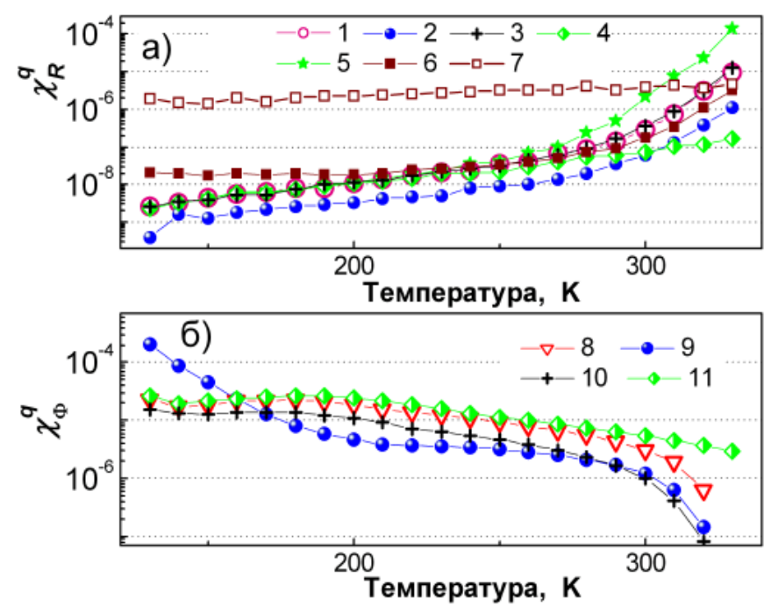
Рис. 6 .Температурнi залежностi точностi визначення R_{s} (a)
та Φ_{b} (б) при використаннi методiв Gromov (a) та Kaminskii I (б).

В п. 3.5.4. розглянуті методи застосовані для визначення параметрiв реальних структур МН. . При застосуваннi числових методiв отримана залежнiсть R_{s} вiд T також є досить гладкою, проте її поведiнка вiдрiзняється вiд результатiв ЕА при низьких температурах). З iншого боку, зашумленiсть температурних залежностей має свiдчити про наявнiсть помилок або пiд час вимiрювань ВАХ, або пiд час визначення параметрiв, а саме такi залежностi виникають при застосуваннi iнших методiв.
Нагадаємо, що експериментальнi ВАХ отриманi для кремнiєвих структур, i при синтезi даних вважалося, що ДШ створенi з використанням саме цього напiвпровiдника. Необхідно тут підкреслити, що висновки щодо того, якi методи є найбiльш достовiрними та такими, що мають перевагу, залишаються справедливими i при дослiдженнi інших напівпровідникових структур, а не тільки на основi кремнiю. Дiйсно, для дiодiв з iншого матерiалу можуть спостерiгатися змiни величин Φ_{b}, n_{id}, R_{s} та їх спiввiдношень. Проте еволюцiйнi алгоритми, методи Lee та Gromov з адаптивною процедурою довели свою перевагу для досить широкого дiапазону значень параметрiв. З iншого боку, змiна матерiалу може викликати модифiкацiю а) температурної залежностi точностi визначення параметрiв; б) абсолютного значення похибки.
Важливо підкреслити, що предсталенi результати огляду, тестування та порiвняльного аналiзу методiв визначення параметрiв дiодiв Шотки можуть бути корисними в процесі подальших дослiджень та розробок МН пристроїв для інших напівпровідникових структур.

Роздiл 4. Вплив гамма–опромiнення та ультразвукового навантаження на структури Al−n − n⁺–Si—Al з контактом Шотки результати представленi в роботах [16–19, 21, 43– 46, 49, 51].
Електрофiзичнi властивостi структур МН дуже чутливi до стану межі подiлу мiж металом та напiвпровiдником i будь–якi зовнiшнi фактори, що модифiкують iнтерфейс, суттєво впливають також i на властивостi ДШ. Радiацiйний вплив є одним з таких факторiв.дане питання вимагає подальших дослiджень. Зауважимо, що роботи, присвяченi акусто–динамiчним явищам в ДШ, практично вiдсутнi. Таким чином, основна мета дослiджень, результати яких представленi у даному роздiлi полягала у наступному: а)З’ясування механiзмiв перенесення заряду при прямому та зворотньому змiщеннях у структурах Al−n − n⁺–Si—Al, виготовлених стандартним промисловим способом при температурах, нижчих за номiнальний робочий дiапазон та поблизу кiмнатних; б)Дослiдження немонотонного впливу γ–опромiнення таУЗН на процеси перенесення заряду. В цьому роздiлi представленi результати дослiдження дiодiв Шотки Al−n − n⁺–Si—Al, виготовлених за стандартною технологiєю на пластинах кремнiю КЭФ–1 товщиною 250 мкм з орiєнтацiєю (111). Дiаметр контакту Шотки складав 2 мм (площа ДШ A=3,1·10⁻⁶ м2. Контроль рiвня легування приповерхневого шару проведений шляхом вимiрювання вольт–фарадних характеристик (ВФХ) дослiджуваних структур при кiмнатнiй температурi (T = 295 К).
П.4.2 “Особливості перенесення заряду при прямому та зворотньому змiщеннях». Для визначення апроксимацiйних параметрiв використовувалася спеціальна процедура поділу прямої ВАХ на двi дiлянки, для кожної з яких проводилася своя апроксимація використовуючи методи Cheung та Gromov. Різноваріантний аналіз результатів показав, що струм може бути описаний в рамках моделi ТЕ через неоднорiдний бар’єр . Причому частина дiлянок неоднорiдностi, в околi яких концентрацiя подiбних дефектiв пiдвищена, перестає бути зонами полегшеного проходження струму внаслiдок ефективного захоплення дрейфуючих електронiв пастками і утворення патчiв. Проведений аналiз польової та температурної залежності зворотного струму також пiдтверджує, що струм через дослiджуванi структури може бути описаний в рамках теорiї неоднорiдного контакту з патчами, Таким чином, струм добре описується моделлю прямого тунелюванням через глибокий центр, яким, iмовiрно, є мiжвузольний атом вуглецю.
В параграфі 4.3 “Вплив γ–опромiнення на електрофiзичнi властивостi структур Al−n − n⁺–Si—Al”
Було відомо, що в структурах з контактом Шотки,уражених внаслiдок дiї –квантiв, незалежно вiд матерiалу чи типу провiдностi, нерiдко спостерiгається як збiльшення ВБШ і зменшення фактору неiдеальностi, так і зменшення ВБШ. Проведені дослідження температурної залежностi ВБШ показали, що висота бар’єру при –опромiненнi змiнюється немонотонно: при малих дозах зменшується, тодi як при збiльшеннi D спостерiгається зростання цiєї величини i при T >200 К ВБШ при нульовому змiщеннi навiть перевищує вiдповiдне значення для неопромiнених структур. Дозова немонотон-нiсть може бути пов’язана зi змiною механiзму перенесення заряду пiсля опромiнення.Отриманi данi також свiдчать про збiльшення середнього значення висоти бар’єру та стандартного вiдхилення параметрiв патчiв в опромiнених з невеликою дозою–квантiв ДШ; в структурах з високим рiвнем опромiнення перенесення заряду вiдбувається в рамках класичного механiзму ТЕ. Таким чином, отриманi результати показують, що тип немонотонностi змiни висоти бар’єру Шотки (спад–зростанння чи зростання–спад), який спостерiгається при збiльшеннi дози –опромiнення, залежить вiд ступеня неоднорiдностi контакту: для однорiдного iнтерфейсу має спостерiгатися перший варiант, тодi як для структур з великим впливом патчiв — другий. Отже в результаті таких досліджень запропонованого наступний механiзм радiацiйно–iндукованої перебудови кремнiєвих дiодiв Шотки.. До опромiнення ⁶⁰Co перенесення заряду при прямому змiщеннi у всьому дослiдженому iнтервалiтемператур вiдбувалося внаслiдок ТЕ через неоднорiдний бар’єр. Пiсля того, як поглинута доза досягла 10⁶ рад, домiнуючим механiзмом перенесення заряду в дiапазонi температур 120-240 K як при прямому змiщеннi, так i при зворотному стає DAT. Це пов’язано з появою у збiдненому прошарку РД, зокрема мiжвузольних атомiв вуглецю, якi спричинюють збiльшення концентрацiї рiвнiв у забороненiй зонi, i, отже, iнтенсифiкує процеси тунелювання, у тому числi i багатофононного. При T > 260 K основним механiзмом залишається термоелектронна емiсiя через неоднорiдний бар’єр, проте значення _ та __0 зростають. Поява додаткового струму, як i для неопромiнених структур, пов’язана з ефективним проходженням носiїв через областi зниженого бар’єру, причому загальна площа патчiв не змiнилась, проте зросла висота бар’єру (з 54 до 74 мВ). Тобто, вiдбуваються радiацiйно–iндукованi процеси змiни як характеристик областi поза межами патчiв, так i самих неоднорiдностей. Причиною змiни середнього значення ВБШ та b;p може бути накопичення на iнтерфейснiй межі структур МН РД акцепторного типу. Тобто, в нашому випадку –опромiнення викликає перемiщення протяжних дефектiв та їх часткове перегрупування з утворенням бiльших за розмiром скупчень. Збiльшення впливу патчiв маскує зростання ВБШ за їх межами i викликає ефективне зменшення висоти бар’єру, яке визначається безпосередньо з ВАХ. При збiльшеннi дози до 10⁷ рад концентрацiя РД суттєво зростає В результатi накопичення ними вiд’ємно заряджених дефектiв (як радiацiйних, так i тих, що були наявнi в кристалi до опромiнення, але внаслiдок iонiзацiї стали бiльш рухливими) характер перенесення заряду через цi областi змiнився з термоемiсiйного на тунельний. Тобто, патчi почали виконувати роль тунельних шунтiв i перестали впливати на ТЕ процеси. Зауважимо, що зi збiльшенням поглинутої дози γ–квантiв 60Co спостерiгалися ефекти як немонотонної змiни механiчних напруг в епiтаксiйних плiвках, так i змiни заряду радiацiйних дефектiв, накопичених на межіi подiлу. Цi явища також є непрямим доказом на користь запропонованого механiзму радiацiйно–iндукованої перебудови кремнiєвих дiодiв Шотки.
4.4.Вплив ультразвукового навантаження на перенесення заряду в γ–опромiнених та неопромiнених структурах Al−n − n⁺–Si—Al .
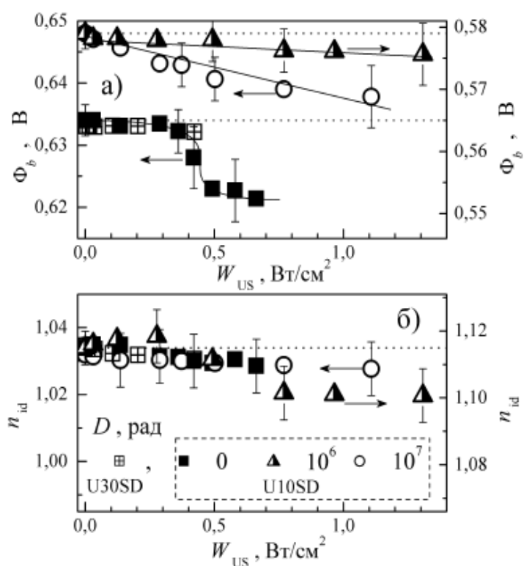
Рис. 7. Залежностi висоти бар’єру Шотки (а) та фактору неiдеальностi (б) вiд iнтенсивностi УЗ для структур SSDA (квадрати, правi вертикальнi осi), g6SSDA (трикутники, лiвi осi) та g7SSDA (кола, правi осi), вимiрянi при
T = 305 K. f_{US}, МГц: 9,6 (SSDA, g6SSDA, g7SSDA), 30,1 (SSDA).
Горизонтальнi пунктирнi лiнiї вiдповiдають значенням параметрiв, вимiрянихбез УЗН.
Виявлені такі особливостi впливу УЗ на характеристики структури металл–кремнiй (див. рис.7): а) УЗН викликає зменшення ВБШ; б) залежнiсть змiни висоти бар’єру вiд W_{US} в неопромiнених структурах має пороговий характер: величина Φ_{b} залишається практично незмiнною поки W_{US} < 0,4 Вт/см2, пiсля чого зменшення ВБШ досягає (13 ± 4) мВ при W_{US} ≈ 0,7 Вт/см2) на вiдмiну вiд ефектiв, виявлених при розглядi АДВ в КСЕ (параграфи 2.6.5та 2.5), збiльшення частоти УЗН неопромiнених структур не спричиняє підвищення ефективностi впливу УЗН; г) пiсля γ–опромiнення ефективнiсть впливу УЗН на ВБШ знижується: абсолютне значення ∆Φ_{b} не перевищує 10 мВ для g7SSDA та 3 мв для g6SSDA при W_{US} >1 Вт/см2; д) на залежності Φ_{b} вiд W_{US} для радiацiйно модифiкованих структур порiг не спостерiгається; е) збiльшення дози опромінення призводить до збiльшення змiн ВБШ при УЗН; є)незначнi АI змiни фактору неiдеальностi спостерiгаються у випадку, коли n_{id} >1,1 (зразок g6SSDA); у випадку, коли n_{id} близький до одиницi, в умовах УЗН його величина практично не мiняється (зразки SSDA та g7SSDA).
Внаслiдок γ–опромiнення механiзм впливу УЗ змiнюється. Гетерування РД в областi дислокацiй викликає закрiпленнi останнiх, як наслiдок, лiнiйнi дефе кти нездатнi ефективно взаємодiяти з АХ при тих самих значеннях W_{US}, як i до опромiнення. З iншого боку, точковi радiацiйнi дефекти на кшталт дивакансiй чи А–центрiв у γ–опромiненому кремнiї є акустоактивними — див. роздiл 2. Якщо зменшення ВБШ в g6SSDA та g7SSDA вiдбувається внаслiдок iонiзацiї точкових РД, то повинно вiдбуватися пiдсилення АI ефектiв зi збiльшенням поглинутої дози. Саме це i спостерiгається на експериментi . Крiм того, в опромiнених структурах УЗ здатен впливати та стан патчiв внаслiдок взаємодiї з РД, захопленими в областях неоднорiдностi. Це зна ходить свiй прояв у АI змiнi фактора неiдеальностi структур g6SSDA, для яких, як було показано вище, вплив неоднорiдностей на перенесення заряду при прямому змiщеннi достатньо великий. При збiльшеннi дози, коли модель ТЕ через неоднорiдний контакт перестає бути застосовною, зникають i ефекти впливу УЗ на n_{id}.
b
4.4.3 Особливостi поведiнки тунельної та термоемiсiйної компонент зворотного струму в умовах ультразвукового навантаження Весь масив представлених результатiв свiдчить на користь того, що динамiчнi змiни зворотного струму як –опромiнених, так i неопромiнених структур в умовах УЗН пов’язанi з впливом пружних коливань на термоемiсiйнi процеси i пояснюються зменшенням ВБШ, детально розглянутим у попередньому параграфi. З iншого боку, вiдсутнiсть впливу УЗН на складовi струму, пов’язанi з прямим та багатофононним тунелюваннями за участю глибоких центрiв, свiдчить про те, що вiдповiднi дефекти не є акустоактивними.
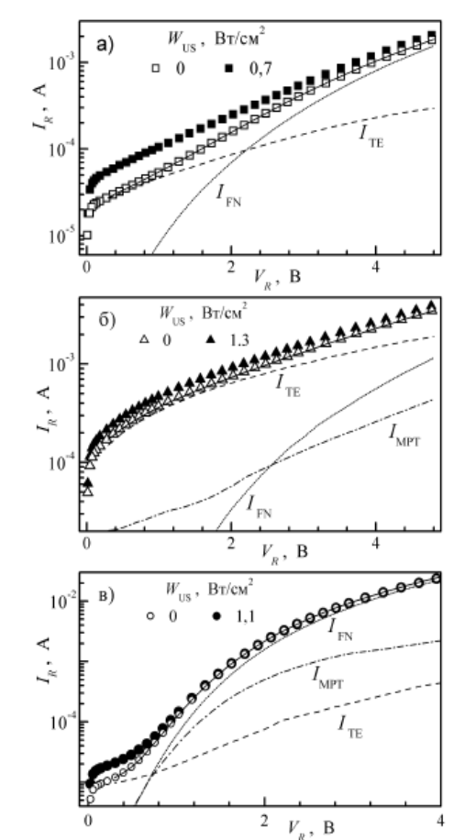
Рис8. Зворотнi ВАХ структур SSDA (а), g6SSDA (б) та g7SSDA (в), вимiрянi при T = 305 K. Заповненi та порожнi точки вiдповiдають вимiрам за умов УЗН та без нього, вiдповiдно. f_{US} = 9,6 МГц. Суцiльнi лiнiї — апроксимацiя вiдповiдно до формули (4.33), розривнi вiдображають окремi складовi зворотного струму для ненавантажених структур.

З рисунку 8 видно, що спостерiгається АI збiльшення величини IR незалежно вiд ступеню опромiнення, проте з пiдвищенням зворотного змiщення цi ефекти послаблюються. Крiм цього, на рисунку показанi польовi залежностi внескiв термоемiсiйної, температуро–незалежної та тунельно–багатофононної компонент зворотного струму в околi кiмнатних температур. Максимальнi змiни IR спостерiгаються при змiщеннях, коли переважаючим є ТЕ струм.
Зокрема, центр з енергiєю iонiзацiї 0:12 еВ (С_{i}) не приймає участь у АДВ. Нагадаємо, що результати дослiджень КСЕ (параграф 2.6.3) показали, що не акустоактивним є i iнший дефект, який мiстить мiжвузольний атом вуглецю, CiOi. Вiдсутнiсть впливу УЗН на тунельну складову струму свiдчить про вибiрковість акустичного впливу, яка не характерна для бiльш традицiйних методiв модифiкацiї параметрiв напiвпровiдникових структур. Наприклад, в результатiiонного або електронного опромiнення структур з бар’єром Шотки на основі n-Si вiдбувається збiльшення зворотного струму i зменшення _b, проте поява радiацiйних дефектiв iнтенсифiкує i процеси тунелювання. Отже, УЗ може бути iнструментом цiлеспрямованого впливу на певнi (??) параметри структур метал–напiвпровiдник.
Такi особливостi акустичного впливу дозволяють запропонувати метод оцiнки дози γ–квантiв, поглинутих структурою МН. А саме, метод може ба зуватися на вимiрюваннi АI змiни величини зворотного струму ε_{IR} хоча б при двох значеннях W_{US}, одне з яких бiльше, а iнше менше порогу для неопромiне- ного зразка. Вiдношення отриманих величин дозволить зробити висновок про сам факт опромiнення, а безпосереднє значення ε_{IR} при бiльшiй iнтенсивно стi УЗ пов’язана з дозою. Подiбна система ДШ–п’єзоперетворювач може бути своєрiдним сенсором γ–опромiнення.

Роздiл 5. Особливостi акустоiндукованих змiн параметрiв кремнiєвих дiодiв Шотки Mo/n − n⁺–Si. Основнi результати роздiлу представленi в роботах [20, 22, 24, 25,47, 50, 53, 55].
Метою робiт, представлених у цьому роздiлi, є експериментальне дослiдження динамiчних АI ефектiв у структурах МН на основi кремнiю в широкому дiапазонi температур, а також визначення механiзмiв АДВ. Зусилля були спрямованi на вивчення впливу УЗ на параметри, які характернi саме для дiодiв Шотки i тому отриманi результати дозволяють розширити iснуючу базу експериментальних даних i пiдтверджують, що iдея акустокерування струмом дiоду може мати практичне застосування в електронiцi i заслуговує на подальше дослiдження. В дослiдженнях, використовувалися дiоди Шотки, виготовленi на основi епiтаксiйної структури n–n+–Si. концентрацiя електронiв в епiтаксiйному шарi Nd становить 7. 10²¹ м³. Ультразвукове навантаження структур Mo=n - n+–Si здiйснювалось в дiапазонi температур 130 _ 330 К.
В параграфі 5.2 детально описані особливостi ультразвукового навантаження при низьких температурах, спеціальні методичні розробки і додаткові ретельні акустичні дослідження поширення АХ в умовах експерименту дозволили гарантувати достовірність отриманих даних.
В наступному параграфі 5.3 приведені результати дослідження динамічних ефектів впливу ультразвуку на I–V–T характеристики кремнiєвих структур з бар’єром Шотки. Апроксимацiя ВАХ структур SSDB, вимiряних при рiзних температурах як при УЗН, так і без, здiйснювалась за допомогою MABC-методу штучної бджолиної сiм’ї [ ], дозволила обрахувати ці криві.
. 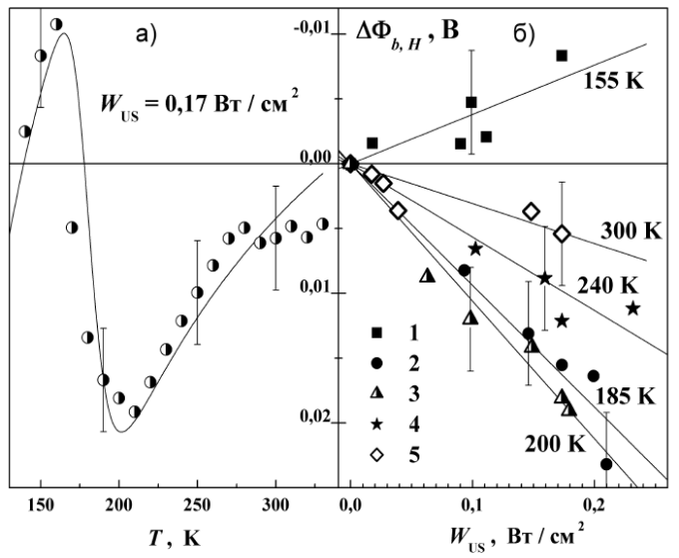
Рис. 9. Залежностi АI змiн висоти бар’єру ВТКС вiд температури (а)
та iнтенсивностi введеного УЗ (б).
Точки —експеримент. (а) лiнiя - рiзниця мiж апроксимуючими кривими,
(б) — лiнiйна апроксимацiя. U8SDB.
T , K: 155 (1), 185 (2), 200 (3), 240 (4), 300 (5).

Отримані результати показали, що:а)АI змiна висоти бар’єру є немотонною функцiєю температури, причому при T < 170 K УЗН викликає зростання Φ_{b}, а при бiльших значеннях T - зменшення; б) максимальне зменшення ВБШ спостерiгається при 210 K i досягає 22 mV; з пiдвищенням температури ефективнiсть УЗ впливу зменшується; в)величина змiни ВБШ збiльшується при зростаннi iнтенсивностi УЗ; вiдповiднi залежностi при кожнiй з температур близькi до лiнiйних. Для розумiння можливих причин впливу УЗ було проаналiзувано механiзми перенесення заряду у дослiджених структурах. Зокрема теоретичні дослідження температурної залежності Φ_{b} в наближеннi плоских зон структур SSDB, привели до висновку про необхiдність застосування моделi неоднорiдного бар’єру Шотки. Аналіз температурної залежності фактору неiдеальностi теж звертає до моделі неоднорiдного контакту. Проведенi дослідження низько–температурної компоненти струму привели до висновку, що в умовах УЗН причиною появи патчiв є дислокацiї невiдповiдностi i збiльшення їх ефективної густини, як i ефективного значення розмiру R_{p}, пов’язане з коливним рухом патчiв у акустичному полi. Основнi виявленi особливостi впливу УЗН (збiльшення висоти бар’єру за межами патчiв, згладжування потенцiальних неоднорiдностей в областi патчiв) якiсно показанi на Рис. 10.
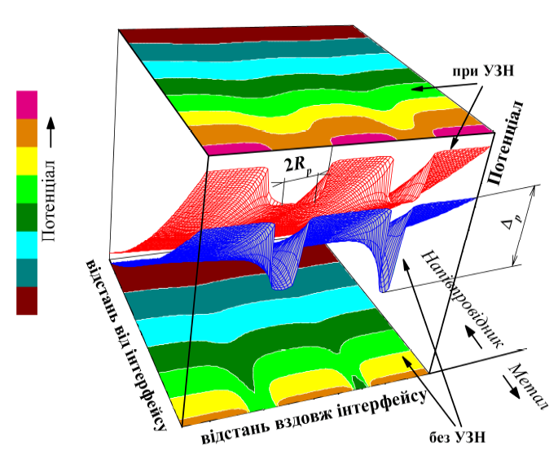
Рис. 10 — Схематичне зображення зони провiдностi, що вiдображає рiзницю мiж випадком УЗН (верхня площина та верхня контурна поверхня) та його вiдсутнiстю (нижня площина та нижня контурна поверхня). Рисунок зроблено у припущеннi, що наявнi два патчi

Виявлено, що γ_{p} пiд дiєю УЗ зменшується. Це є свiдченням того, що висота бар’єру в областi патчiв збiльшується (зменшується значення ∆_{p}). Таким чином, вiдбувається згладжування потенцiалу на границi роздiлу у полi деформацiй, викликаних поширенням АХ.
В наступному параграфі 5.3.3. приведені результати дослідження частотної та температурнї залежностнй змiни висоти бар’єру ВТКС. Отримані експериментальні частотні залежності ВБШ в умовах дії УЗН пояснено за допомогою моделі поглинання УЗ внаслiдок руху дислокацiйних перегинiв (теорiя Брейсфолда), яка цiлком підходить для пояснення особливостей температурних та частотних залежностей динамiчного АI впливу на висоту бар’єру Шотки.
Метою дослiджень, результати яких представленi у наступному параграфi 5.4., є а) iдентифiкацiя механiзмiв переносу заряду при зворотному змiщеннi в епiтаксiйних структурах Mo/n − n⁺–Si з контактом Шотки; б) експериментальне вивчення впливу УЗН на на струм втрат дiодiв Шотки Mo/n − n⁺–Si. Струм втрат є одним з найважливiших параметрiв для рiзноманiтних напiвпровiдникових пристроїв, що визначає їх робочi характеристики. Встановлено, що пiд час УЗН спостерігається а) АI збiльшення зворотного струму; б) при низьких температурах ефективнiсть впливу УЗН зменшується як при зростаннi змiщення, так i температури; в) якщо температура перевищує 250 К то i польова, i температурна залежностi відносних змін ε_{IR} стають слабкими. Для з’ясування причин виявлених акусто–керованих ефектiв важливо iдентифiкувати механiзми перенесення заряду, якi визначають характеристики дослiджених структур. Така задача розв’язується шляхом аналiзу температурних та польових залежностей струму. В результаті ретельного такого аналізу вияснено, що РАТ компонента є переважаючою при низьких температурах, тодi як термоемiсiйна складова стає превалюючою при T > 260 K. Крiм того, встановлено, що а)зменшення ϵ_{t0} та β_{F} (так само як i Φ_{b0}(0) та α_{F}) викликають протилежнi змiни величини зворотного струму; б) ВБШ сильнiше залежить вiд напруженостi електричного поля, нiж енергiя активацiї з пасткового рiвня. Зроблено висновок, що змiни Φ_{b0}(0) та α_{F} вiдбуваються внаслiдок поглинання УЗ дислокацiями невiдповiдностi та АI зменшення кiлькостi електронiв, захоплених на поверхневi стани, вiдповiдно. Залежнiсть цих процесiв вiд iнтенсивностi введеного УЗ рiзна, що i є причиною немонотонних змiн ε_{IR}, що спостерiгаються при високих напругах.
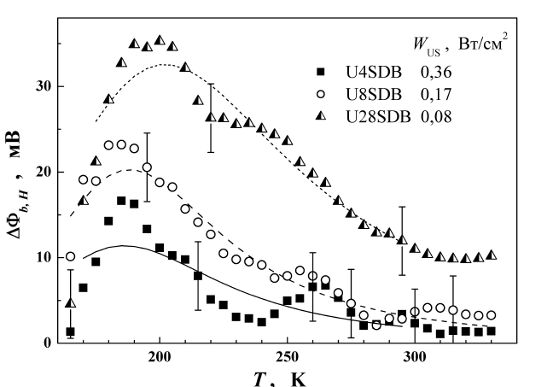
Рис. 11. Температурнi залежностi змiн ВБШ при УЗН з рiзними частотами. Точки — експеримент, лiнiї — апроксимацiя .

Розділ 6. Залишковi ефекти мiкрохвильових та ультразвукових обробок в напiвпровiдни-кових структурах на основi GaAs, SiC та Si.
Зокрема, розглянуто в 6.1 Вплив мiкрохвильових обробок на параметри глибоких рiвнiв арсенiд галiевих структур та монокристалiв карбiду кремнiю. в 6.2 Акустоiндукованi корекцiї вольт-амперних характеристик арсенiдгалiевих структур з контактом Шотки. в 6.3.Вiдновлення робочих характеристик структур кремнiй–метал, опромiнених –квантами.
Основнi результати даного роздiлу представленi в роботах [2, 4–6, 12, 29,31, 32, 35, 38].

Висновки загальні
- Теоретично проаналізовано можливості шістнадцяти відомих основних методів розрахунку параметрів діодів Шотки з ВАХ. На основі тестування та порівняльного дослідження методів як для експериментальних, так і синтезованих ВАХ, запропонована певна їх оптимізація з метою збільшення ефективності методів (збільшення точності та зменшення часу, необхідного для розрахунку). Показано, що серед всіх методів розрахунку ВАХ, найбільш придатними (ДЛЯ ЧОГО?) є еволюційні алгоритми MABC, DE, PSO та TLBO (особливо MABC - завдяки мінімальному часу роботи), метод Gromov з адаптивною процедурою та метод Lee. Показано, що використання функції Ламберта при чисельному визначенні параметрів ДШ дозволяє зменшити похибки визначення та вплив на них інших факторів; з іншого боку, час роботи алгоритму зростає. Проаналізовано залежність точності визначення послідовного опору, висоти бар'єру Шотки та фактора неідеальності від величини відповідних параметрів та рівня випадкових помилок вимірювання ВАХ.

- Вперше експериментально досліджено вплив ультразвукового навантаження на параметри кремнієвих сонячних елементів у діапазоні температур 290÷340 К. Виявлено, що оборотна акусто--індукована релаксація фотоелектричних властивостей пов'язана з акустоіндукованим зменшенням часу життя носіїв заряду. Встановлено, що в квазі-нейтральній (?) області основним механізмом є рекомбінація Шоклі-Ріда-Хола, тоді як для області просторового заряду доцільно використовувати модель рекомбінації у системі спарених рівнів дефектів. В умовах акустичного навантаження збільшується внесок у рекомбінаційні процеси більш мілких рівнів; Встановлено, що ефективність взаємодії акустичних хвиль з точковими дефектами зростає з підвищенням частоти акустичних коливань. Запропонована якісна модель акусто-активного комплексного дефекту, в рамках якоЇ пояснено особливості акусто-індукованих ефектів. Досліджено можливу роль комплексів, які містять бор та кисень, парИ «залізо-бор» та кисневмісних преципітатів, які характеризують акусто-дефектну взаємодію та ефективно впливають на процеси рекомбінації. Виявлено ефект акусто-індукованого зменшення шунтуючого опору в КСЕ. Показано доцільність використання моделі дислокаційно-індукованого імпедансу для пояснення температурних залежностей шунтуючого опору, а саме - збільшується ефективність захоплення носіїв заряду лінійними дефектами, розташованими в області p-n переходу.
- Вперше досліджено вплив ультразвукового навантаження на параметри кремнієвих структур з p-n переходом, які були опромінені реакторними нейтронами та γ-квантами ⁶⁰Co. Виявлено, що в опромінених структурах спостерігається збільшення ефективності впливу ультразвуку на шунтуючий опір та час життя неосновних носіїв заряду в базі діоду (який саме ВПЛИВ?). З'ЯСОВАНО, що акусто-індуковані оборотні зміни фактору неідеальності та часу життя носіїв в області просторового заряду в опромінених та неопромінених структурах мають різний знак. Встановлено, що виявлені ефекти в нейтронно-опромінених діодах пов'язані зі впливом ультразвуку на стан дивакансій, тоді як в гамма-опромінених діодах основним акусто-активним центром є комплекс вакансії та міжвузольного кисню. Отримані результати свідчать, що ультразвукове навантаження викликає перебудову комплексу VO_{i}. Водночас, виявлено, що комплекс з міжвузольного вуглецю та міжвузольного кисню практично не приймає участь у акусто-дефектній взаємодії.
- Досліджено вольт-амперні характеристики структур Al-n-n+-Si--Al з бар'єром Шотки. Виявлено, що при підвищенні температури (130÷330) К спостерігається збільшення висоти бар'єру та зменшення фактору неідеальності. Отримані результати пояснено в рамках моделі термоелектронної емісії через неоднорідний контакт. Показано, що при низьких температурах (T<220 К) суттєвим стає проходження заряду через області зі зниженим бар'єром і визначено середнє значення висоти бар'єру Шотки в цих областях - 54±4 мВ. При зворотному зміщенні в структурах Al-n-n+-Si-Al перенесення заряду відбувається як внаслідок термоелектронної емісії через неоднорідний бар'єр, так і завдяки процесам прямого тунелювання через глибокий центр, яким, імовірно, є міжвузольний атом вуглецю.
- Досліджено вплив ⁶⁰Co γ-випромінювання на електрофізичні параметри структур Al-n-n+-Si-Al. Показано, що радіаційне опромінення суттєво підсилює процеси тунелювання носіїв заряду як при прямому зміщенні, так і при зворотному. Встановлено, що при прямому зміщенні тунельний механізм перенесення струму стає основним в низькотемпературній області (T<250 К), а при зворотному - з'являється компонента струму, яка пов'язана з багатофононним тунелюванням. Виявлено, що висота бар'єру, фактор неідеальності та величина зворотного струму немонотонно змінюються при збільшенні дози опромінення. Встановлено, що механізми зміни електрофізичних параметрів γ-опромінених структур різняться для низьких та високих значень дози. Зокрема, при низьких дозах відбувається накопичення дефектів акцепторного типу на границі розділу метал-напівпровідник та укрупнення патчів внаслідок радіаційно підсиленного дислокаційного ковзання. При великих дозах цей ефект маскується інтенсифікацією процесів тунелювання внаслідок утворення значної кількості радіаційних дефектів. Встановлено, що характер дозової немонотонності зміни висоти бар'єру Шотки різний для однорідних областей та для всього діоду загалом.
- Вперше досліджено вплив ультразвукового навантаження у динамічному режимі при кімнатній температурі на параметри кремнієвих діодів Шотки Al-n-n+-Si--Al. Встановлено, що при поширенні акустичних хвиль спостерігаються оборотні зменшення висоти бар'єру, збільшення зворотного струму та струму насичення, в той час як фактор неідеальності практично не змінюється. Виявлено, що ультразвукове навантаження практично не впливає на процеси прямого тунелювання та багатофононного тунелювання. Показано, що акустичне збільшення термоемісійної складової струму (і прямого, і зворотного) можна пояснити іонізацією дефектів, що знаходяться на межі поділу,- внаслідок взаємодії ультразвуку з дислокаціями та радіаційними точковими порушеннями періодичності в неопромінених та опромінених структурах, відповідно.
- метод оцiнки дози γ–квантiв, поглинутих структурою МН.
- Вперше дослідженно вплив ультразвукового навантаження (в діапазоні частот 8÷28 МГц) на електричні властивості структур Mo/n-n+-Si з бар'єром Шотки в діапазоні температур 130÷330 К. Виявлено акусто-індуковані оборотні зміни фактору неідеальності та висоти бар'єру Шотки, причому зміни немонотонно залежать від температури. Встановлено, що зі збільшенням частоти УЗ спостерігається як підвищення ефективності акустичного впливу на параметри кремнієвих діодів Шотки, так і зсув в бік зростання температури, яка відповідає максимальній ефективності. Показано, що особливості проходження струму в структурах Mo/n-n+-Si можуть бути пояснені із застосуванням моделі неоднорідного контакту. Показано, що частотні та температурні особливості акусто-індукованих змін параметрів структур Mo/n-n+-Si можуть бути пояснені в межах моделі поглинання ультразвуку внаслідок руху дислокаційних перегинів. Вияснено, що основними механізмами зворотного струму є термоелектронна емісія та тунелювання, стимульована фононами; ультразвук впливає на характеристики обох механізмів.
- , розглянуто в 6.1 Вплив мiкрохвильових обробок на параметри глибоких рiвнiв арсенiд галiевих структур та монокристалiв карбiду кремнiю. в 6.2 Акустоiндукованi корекцiї вольт-амперних характеристик арсенiдгалiевих структур з контактом Шотки. в 6.3.Вiдновлення робочих характеристик структур кремнiй–метал, опромiнених –квантами.
Список цитованої літератури: (Потрібно вибрати самі необхідні – до 9 шт!)
[58] Davletova, A. Open-circuit voltage decay transient in dislocation-engineeredSi p—n junction / A. Davletova, S. Zh. Karazhanov // Journal of Physics D:Applied Physics. — 2008. — Aug. — Vol. 41, no. 16. — P. 165107..
[64] Breitenstein, O. Understanding the current-voltage characteristics of industrialcrystalline silicon solar cells by considering inhomogeneous current distributions / O. Breitenstein // Opto–Electronics Review. — 2013. — Sep. — Vol. 21,no. 3. — Pp. 259–282.
[78] Таперо, К.И. Радиационные эффекты в кремниевых интегральных схемахкосмического при-менения / К.И. Таперо, В.Н. Улимов, А.М. Членов. М.:«БИНОМ. Лаборатория знаний», 2012. — 304 с
[84] Degradation of Crystalline Silicon Due to Boron–Oxygen Defects /Tim Niewelt, Jonas Sch.oon, Wilhelm Warta et al. // IEEE Journal of Pho-tovoltaics. — 2017. — Jan. — Vol. 7, no. 1. — Pp. 383 –398.
[92] Karazhanov, S. Zh. Mechanism for the anomalous degradation of silicon spacesolar cells / S. Zh. Karazhanov // Applied Physics Letters. — 2000. — May. —Vol. 76, no. 19. — Pp. 2689–2691.
[105] Solar Cells. Materials, Manufacture and Operation / Ed. by Augustin McEvoy,Tom Markvart, Luis Castaner. — Second edition. — Oxford: Academic Press,2013. — 641 pp.
[119] Breitenstein, O. A two–diode model regarding the distributed series resistance /O. Breitenstein, S. Ri_land // Sol. Energy Mater. Sol. Cells. — 2013. — Mar. —Vol. 110. — Pp. 77–86.
[128] Особливостi формування рекомбiнацiйного струму в областi просторовогозаряду кремнiєвих сонячних елементiв / А.В. Саченко, В.П. Костильов,В.М. Власюк та iн. // УФЖ. — 2016. — Т. 61, № 10. — С. 923–928751.
[142] Sze, S. M. Semiconductor Devices: Physics and Technology / S. M. Sze,M.K. Lee. — Second edition. — New York: John Wiley & Sons, Inc, 2012. —578 pp.
[233] Мукашев, Б.Н. Метастабильные и бистабильные дефекты в кремнии /Б.Н. Мукашев, Ю.В. Абдуллин, Ю.В. Горелкинский // Успехи физическихнаук. — 2000. — Т. 170, № 2. — С. 143–155.
[324] Tataro˘glu, A. 60Co irradiation effects on the current–voltage (I-V ) characteristics of Al/SiO2/p–Si (MIS) Schottky diodes / A. Tataro˘glu, . S. Altındal,M.M. B.ulb.ul // Nucl. Instrum. Methods Phys. Res., Sect. A. — 2006. — Dec. —Vol. 568, no. 2. — Pp. 863–868.
[362] Tung, Raymond T. The physics and chemistry of the Schottky barrier height /Raymond T. Tung // Applied Physics Reviews. — 2014. — Mar. — Vol. 1, no. 1.— P. 011304.
[388] Островський, I.В. Фiзична акустооптика / I.В. Островський, О.О. Коротченков. — K.: ВЦ «Київський унiверситет», 2000. — 347 с.
[430] Loktev, V.M. On the nature of ionic crystals’ sonoluminescence excitation threshold: point-defect generation / V.M. Loktev, Julia Khalack // Journal ofLuminescence. — 1998. — Feb. — Vol. 76-77. — Pp. 560–563.
[447] Влияние ультразвуковой обработки на деформационные эффекты и структуру локальных центров в подложке и приконтактных областях структурM/n–n+–GaAs (M=Pt, Cr, W) / И.Б. Ермолович, В.В. Миленин, Р.В. Конакова и др. // Физика и техника полупроводников. — 1997. — Т. 31, № 4. —С. 503–508.

Основні положення дисертації опублікованів наступних роботах (зроблений варіант послідовності робіт дещо по важливості – ЯМ, збережена також первісна нумерація)
- 26] Acousto–defect interaction in irradiated and non–irradiated silicon n+–p structure / O. Ya. Olikh, A. M. Gorb, R. G. Chupryna, O.V. Pristay-Fenenkov // J.Appl. Phys. — 2018. — Mar. — Vol. 123, no. 16. — P. 161573-88.
- [27] Olikh, O.Ya. Acoustically driven degradation in single crystalline silicon solarcell / O.Ya. Olikh // Superlattices Microstruct. — 2018. — Jun. — Vol. 118. —Pp. 1–17.
- [23] Olikh, O. Ya. Review and test of methods for determination of the Schottkydiode parameters / O. Ya. Olikh // J. Appl. Phys. — 2015. — Jul. — Vol. 118,no. 2. — P. 024502 -024519.
- [10] Олих, О. Я.Изменение активности рекомбинационных центров в кремниевых p–n–структурах в усло-виях акустического нагружения / О. Я. Олих //Физика и техн. полупроводников. 2009. Т. 43, № 6. С. 774-9.
- [15] Олих, О. Я. Особенности динамических акустоиндуцированных изменений фотоэлектрических параметров кремниевых солнечных элементов /О. Я. Олих // Физика и техника полупроводников. — 2011. — Т. 45, № 6. —С. 816–822.
- [16] Olikh, O. Ya. Non-Monotonic 􀀀Ray Influence on Mo/n-Si Schottky BarrierStructure Properties / O. Ya. Olikh // IEEE Trans. Nucl. Sci. — 2013. — Feb. —Vol. 60, no. 1. — Pp. 394–401.
- [1] Олiх, О.Я. Акустостимульованi динамiчнi ефекти в сонячних елементах на основi кремнiю / О.Я. Олiх // Вiсник Київського ун-ту, Сер.: Фiзико-мате-матичнi науки. — 2003. — № 4. — С. 408–414.
- [3] Olikh, Ja. М. Active ultrasound effects in the future usage in sensor electronics / Ja. М. Olikh, O.Ya. Olikh // Сенсорна електронiка i мiкросистемнiтехнологiї. — 2004. — Т. 1, № 1. — С. 19–29.
- [6] Олих, О. Я. Акустостимулированные коррекции ВАХ арсенид–галлиевых структур с контактом Шоттки / О. Я. Олих,Т. Н. Пинчук // Письма в Журнал Технической Физики. — 2006. — Т.32,№ 12. — С. 22–27.
- [7] Olikh, O.Ya. The Dynamic Ultrasound Influence on Diffusion and Drift of theCharge Carriers in Silicon p–n Structures / O.Ya. Olikh, R. Burbelo, M. Hinders // Semiconductor Defect Engineering — Materials, Synthetic, Structuresand Devices II / Ed. by S. Ashok, P. Kiesel, J. Chevallier, T. Ogino. — Vol. 994of Materials Research Society Symposium Proceedings. — Warrendale, PA:2007. — Pp. 269–274.
- [8] Олiх, О. Я. Робота кремнiєвих сонячних елементiв в умовах акустично-го навантаження мегагерц-цового дiапазону / О. Я. Олiх, Р. М. Бурбело,М. К. Хiндерс // Сенсорна електронiка i мiкросистемнi технологiї. — 2007.— Т. 4, № 3. — С. 40–45.
- [13] Олiх, О. Я. Особливостi впливу нейтронного опромiнення на динамiчнуакустодефектну взаємодiю у кремнiєвих сонячних елементах / О. Я. Олiх //УФЖ. — 2010. — Т. 55, № 7. — С. 770–776.
- [14] Олiх, Я. М. Iнформацiйний чинник акустичної дiї на структуру дефектних комплексiв у напiвпровiдн-иках / Я. М. Олiх, О. Я. Олiх // Сенсорна електронiка i мiкросистемнi технологiї. 2011. Т. 2(8), № 2. С. 5–12.
- [17] Олiх, О. Я. Особливостi перенесення заряду в структурах Mo/n–Si з барєром Шотки / О. Я. Олiх // УФЖ. — 2013. — Т. 58, № 2. — С. 126–134.
- [18] Олих, О. Я. Влияние ультразвукового нагружения на протекание тока вструктурах Mo/n–n+–Si c барьером Шоттки / О. Я. Олих // Физика и техника полупроводников. — 2013. — Т. 47, № 7. — С. 979–984.
- [19] Олiх, О. Я. Особливостi впливу ультразвуку на перенесення заряду в кремнiєвих структурах з бар’єром Шотки залежно вiд дози –опромiнення /О. Я. Олiх // Сенсорна електронiка i мiкросистемнi технологiї. — 2013. —Т. 10, № 1. — С. 47–55.
- [20] Особливостi дислокацiйного поглинання ультразвуку в безсубблочних кристалах Cd0;2Hg0;8Te / I. О. Лисюк, Я. М. Олiх, О. Я. Олiх, Г. В. Бекетов // УФЖ. — 2014. — Т. 59, № 1. — С. 50–57.
- [21] Olikh, Oleg. Reversible influence of ultrasound on 􀀀irradiated Mo/n-Si Schottky barrier structure / Oleg Olikh // Ultrasonics. — 2015. — Feb. — Vol. 56. Pp. 545–550.
- [22] Olikh, O. Ya. Ultrasound influence on I–V–T characteristics of silicon Schottkyarrier structure / O. Ya. Olikh, K. V. Voytenko, R. M. Burbelo // J. Appl. Phys.— 2015. — Jan. — Vol. 117, no. 4. — P. 044505.
- [24] Olikh, Oleg. On the mechanism of ultrasonic loading effect in silicon–basedSchottky diodes / Oleg Olikh, Katerina Voytenko // Ultrasonics. — 2016. —Mar. — Vol. 66, no. 1. — Pp. 1–3.
- [25] Effect of ultrasound on reverse leakage current of silicon Schottky barrier structure / O. Ya. Olikh, K. V. Voytenko, R. M. Burbelo, Ja. M. Olikh // Journal of Semiconductors. — 2016. —Vol. 37, no. 12. — P. 122002-09.
- [2] Olikh, O.Ya. Acoustoelectric transient spectroscopy of microwave treated GaAs–based structures / O.Ya. Olikh // Semiconductor Physics, Quantum Electronics & Optoelectronics. — 2003. — Vol. 6, no. 4. — Pp. 450–453.
- [4] Конакова, Р.В. Влияние микроволновой обработки на глубокие уровни монокристаллов GaAs и SiC / Р.В. Конакова, П.М. Литвин, О.Я. Олих //Петербургский журнал электроники. — 2004. — № 1. — С. 20–24.
- [5] Конакова, Р.В. Влияние микроволновой обработки на уровень остаточной деформации и параметры глубоких уровней монокристаллах карбида кремния / Р.В. Конакова, П.М. Литвин, О.Я. Олих // Физика и химия обработки материалов. — 2005. — № 2. — С. 19–22.
- [9] Вплив ультразвуку на вольт–ампернi характеристики гетероструктурGaAs/AlGaAs / В. В. Курилюк, А. М. Горб, О. О. Коротченков, О. Я. Олiх //Вiсник Київського ун-ту, Сер.: Фiзико-математичнi науки. — 2003. — № 3.— С. 298–300.
- [11] Ultrasonic assisted nanomanipulations with atomic force microscope /P. M. Lytvyn, O. Ya. Olikh, O. S. Lytvyn et al. // Semiconductor Physics, Quantum Electronics & Optoelectronics. — 2010. Vol. 13, no. 1. Pp. 36–42.
- [12] Ultrasonically Recovered Performance of 􀀀Irradiated Metal-Silicon Struc-tures / A.M. Gorb, O.A. Korotchenkov, O.Ya Olikh, A.O. Podolian // IEEETrans. Nucl. Sci. — 2010. —Vol. 57, no. 3. — Pp. 1632–1639.
- [33] Influence of acoustic wave on forming and characteristics of silicon p–n junction / J. Olikh, A. Evtukh, B. Romanyuk, O. Olikh // 2005 IEEE InternationalUltrasonics Symposium and Short Courses. Rotterdam, Netherlands. Abstracts.— Rotterdam: 2005. — P. 542.
- [34] Olikh, O. Dynamic ultrasound effects in silicon solar sell / O. Olikh, R. Burbelo,Hinders M. // 2007 International Congress on Ultrasonics. Program and Bookof Abstracts. Vienna, Austria. — Vienna: 2007. — P. 94.
- [35] Olikh, O. Influence of the ultrasound treatment on Au-TiB–n–n+–GaAsstructure electrical properties / O. Olikh // 2007 Intern. Congress on Ultrasonics. Program and Book of Abstracts. Vienna, Austria: 2007. P. 94.
- [41] Олiх, О. Я. Особливостi механiзму ультразвукового впливу на фото–електричний струм у нейтронно–опромiнених Si–p–n–структурах /О. Я. Олiх // IV Українська наукова конференцiя з фiзики напiвпровiдникiв, Запорiжжя, Україна. Тези доповiдей. — Т. 2. — Запорiжжя: 2009. С. 59.
- [44] Олiх, О. Я. Особливостi динамiчного ультразвукового впливу на–опромiненi кремнiєвi структури / О. Я. Олiх, С. В. Онисюк //Збiрник тез V Української наукової конференцiї з фiзики напiвпровiдникiв УНКФН–5, Ужгород, Україна. — Ужгород: 2011. — С. 339–340.
- [49] Олiх, О. Я. Вплив –опромiнення на механiзм перенесення заряду в структурах Mo/n–Si / О. Я. Олiх // VI Українська наук. конф.з фізики напiвпровiдникiв УНКФН–6. Чернiвцi, Україна. Тези доп.: 2013. С. 121–122.
- [51] Olikh, O. Ultrasonically induced effects in Schottky barrier structure depending on a –irradiation / O. Olikh // 2014 IEEE International Ultrasonics Symposium. Chicago, Illinois, USA. Abstract book.: 2014. — Pp.645–646.
- [55] Ультразвукова модифiкацiя стимульованого фононами тунелювання укремнiєвих дiодах Шотки / О. Я. Олiх, К. В. Войтенко, Р. М. Бурбело,Я. М. Олiх // VII Українська наукова конференцiя з фiзики напiвпровiдникiв УНКФН–7. Днiпро, Україна. Тези доповiдей. — Днiпро: 2016. —С. 190–191.
- [56] Олiх, О. Я. Акусто–керована модифiкацiя властивостей кремнiєвих фотоелектроперетворювачiв / О. Я. Олiх // Перспективнi напрямки сучасної електронiки, iнформацiйних i комп’ютерних систем. Тези доповiдей на II Всеукраїнськiй науково–практичнiй конференцiї МЕIСS–2017. Днiпро, Україна. — Днiпро: 2017. — С. 302–303.

